1-N 1-1
Basis opvraag:
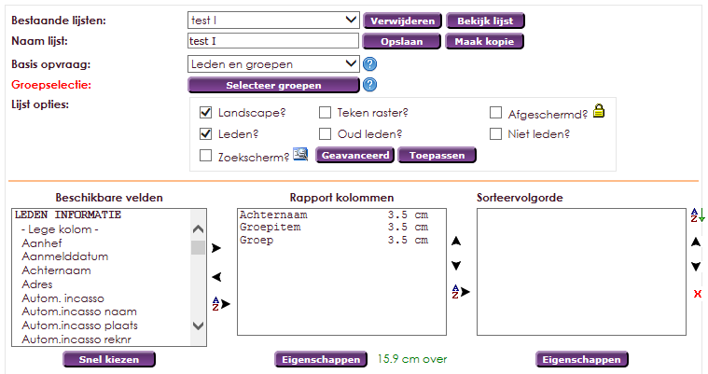
Opvraag Samenstellen 1 (1N OF 1N)
Resultaat 1
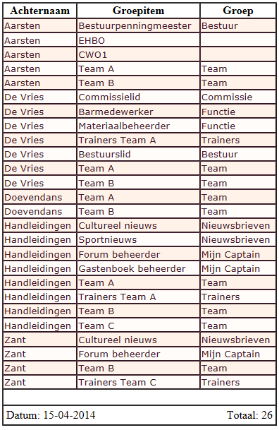

Opvraag Samenstellen 2 (1-N en 1-N)
Resultaat 2
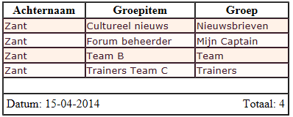
Opvraag Samenstellen 3 (1-1 OF 1-1)
Resultaat 3
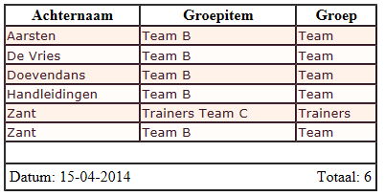
Opvraag 4 ( Idem als opvraag 2, met groep selectie)
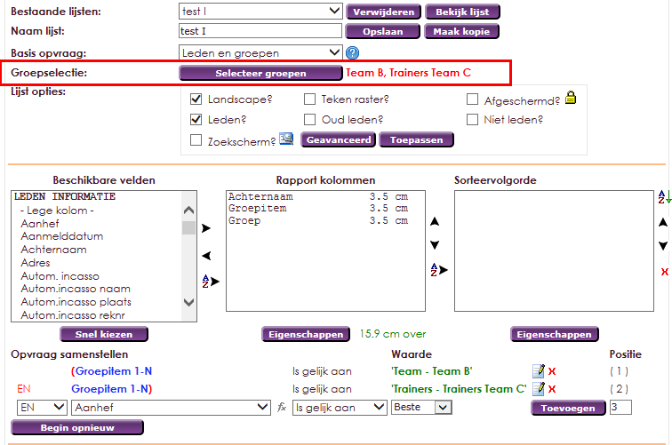

Resultaat 4
